附件1：
山东科技大学泰山科技学院“泰科岳动”40KM计划（试点）活动细则
一、参与对象
全体在校学生，自愿参与
二、报名时间
2020年6月1日—2020年6月7日
三、活动时间
2020年6月1日-2020年6月30日
每天：6:00-22:00
四、报名方式
报名学生加入各二级学院活动打卡群
五、参与要求
1.疫情防控期间要求学生单独进行运动，运动时和他人保持1.5米的安全距离，不允许结伴而行。
2.运动安全区域为：田径场、学生公寓周边（远离施工场所）。
3.运动有效标准
男生：单月运动40公里，每次运动配速在6-20min/km范围内。
女生：单月运动40公里，每次运动配速在10-25min/km范围内。
4.每周至少有1次运动记录，单次运动里程上限最多取10公里。
5.7月1日各二级院系活动负责人汇总本院系参与台账（附件二）并报送竞技体育中心。
6.学生按要求完成“40KM计划”即计入一次竞技体育校级活动。
六、奖项录取
全校运动里程前5%的学生授予“40KM计划运动达人”荣誉称号。
七、注意事项
1.所有学生应坚持健康安全第一原则，循序渐进，运动前后注意科学热身，鼓励完满教育系统全体教职工参照“40KM计划”完成运动计划。
2.活动期间账号昵称必须为“姓名+学号”
八、参与方式
（一）APP下载
安卓（Android）版在各大应用市场搜索“keep”下载；
苹果（ios）版在app store搜索“keep”下载；
（二）注册登录
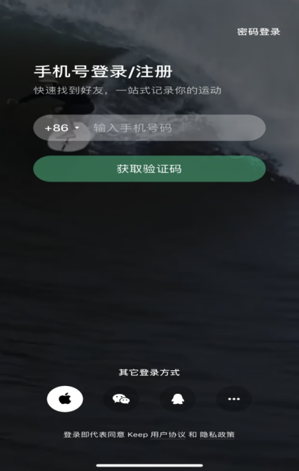
根据国家实名制要求，app需要登录之后才能使用，支持通过绑定微信、QQ等方式进行登录。

（三）完善个人信息
填写个人昵称（姓名+学号）并完善个人信息。
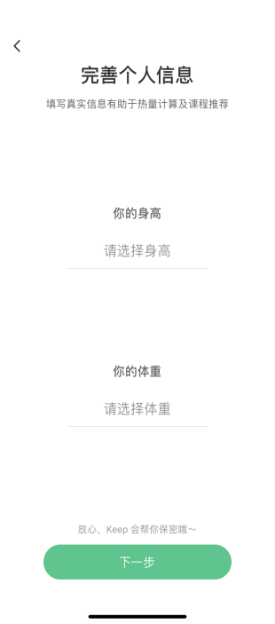

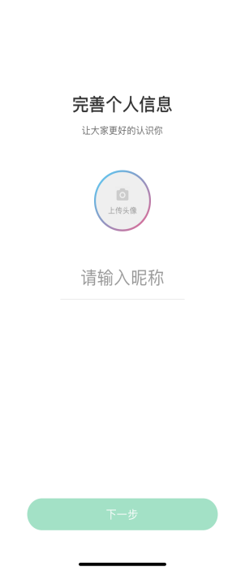
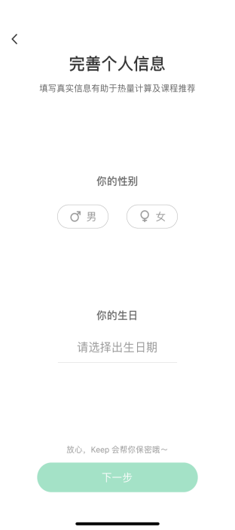

（四）跑步流程
打开keep进入到运动板块，找到跑步运动并选择户外跑，在点击中间户外跑按键后开始跑步。（健步走和跑步统一使用此模式进行运动）
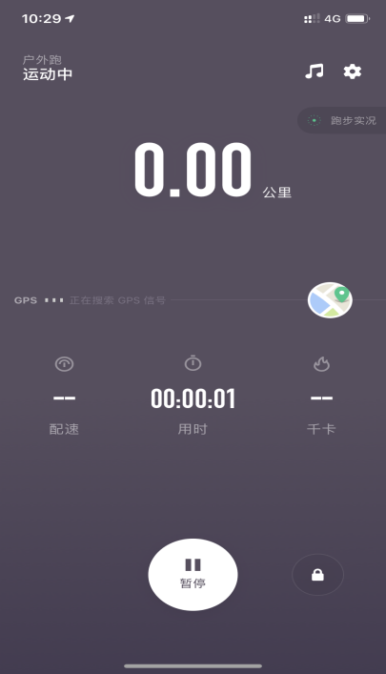
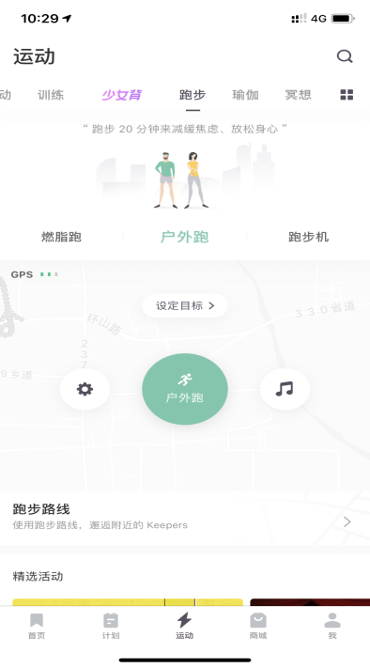
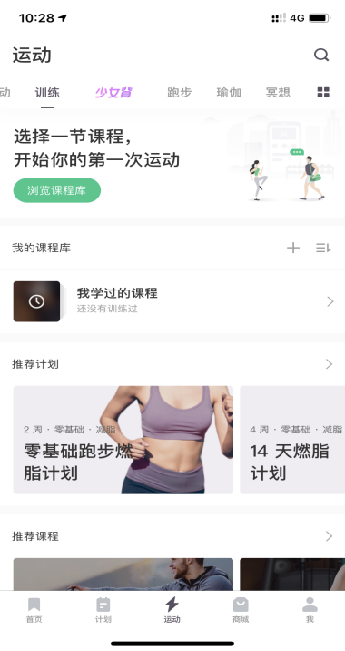

注：在运动过程中要随身携带手机，务必不能关闭“keep”软件，否则将造成运动数据的丢失。
（五）数据上传
每次运动结束后点击“结束按钮”，保存本次运动详情截图并发送至打卡群内。
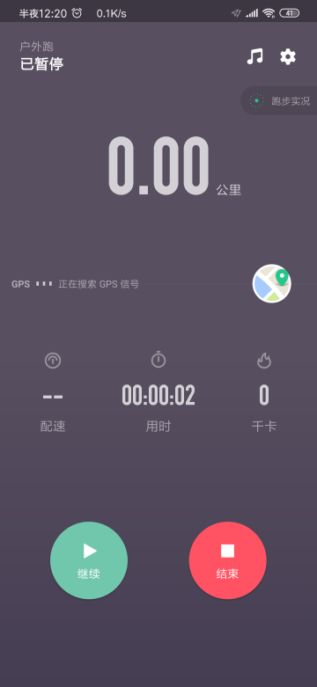
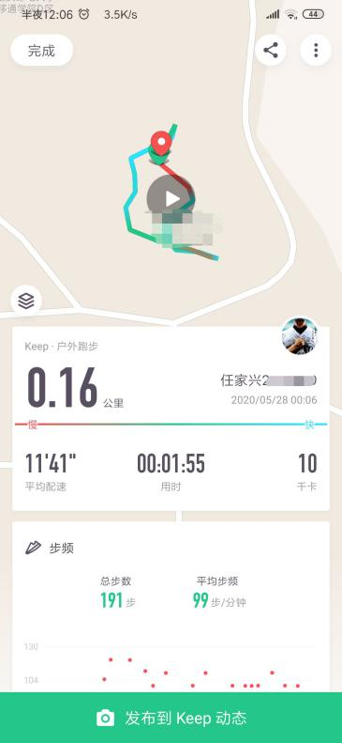

九、本活动最终解释权及修改权归竞技体育中心所有
十、联系人
于明洋 电话：19153802021
任家兴 电话：17316725943

竞技体育中心
2020年5月29日

